MP2183 SystemC AMS芯粒自测试报告
版本号：0.1 修订20261030-r1
日期：2026年10月30日
模型标识：mp2183
编制、测试及审核人员：待填写

目录
第1章 目的与要求 1
1.1 范围与依据 1
1.2 要求与文件对应 1
第2章 原理与方法 2
2.1 信号抽象与数值求解 2
2.2 参数来源与拟合假设 2
第3章 具体实现 3
3.1 模块与接口 3
3.2 配置和查询 3
3.3 集成及复现 4
第4章 验证与结果 5
4.1 环境与判定规则 5
4.2 静态与启动检查 5
4.3 保护与动态检查 6
4.4 数值与一致性检查 8
4.5 测试工况与波形 9
4.6 本次修订与复测 9
第5章 局限与结论 12
5.1 已知差异与未验证项 12
5.2 阶段结论 12
参考文献 13

第1章 目的与要求
本文件说明MP2183单相同步降压转换器的SystemC-AMS行为模型。模型基于用户提供的Verilog-A开关模型及MP2183数据手册构建，用于系统级供电功能与动态响应仿真。默认外围电路配置为5 V输入、1.2 V输出，额定负载检查覆盖3 A。模型版本为0.1。 本报告记录实际验证条件、仿真结果、参考值和迁移容差。
本次交付为2026年10月30日修订版。统一交付文档格式，补3.6、5.0、5.5 V离散输入下的配置工作点回归；本次测试采用配置的1.2 V输出目标。 本次结果优先见第4章“本次修订与复测”；其他旧数值表保留其历史属性。

1.1 范围与依据
依据《SystemC模型建模需求》v1.0的模拟类条款[1]，采用TDF模块、模拟信号接口和JSON参数配置。实现COT控制、逐周期开关、软启动、使能、PG、欠压、限流及保护行为。交付由include、source、json和doc四个目录组成。

1.2 要求与文件对应
表1-1 原通用模拟类要求对应情况
要求 | 文件或接口 | 完成范围
基本信息及参数化 | json/mp2183.json | 名称、版本、类别、参数、单位及来源
TDF结构与接口 | include/mp2183.h | 直接派生sca_tdf::sca_module；模拟输入输出
功能实现 | source/mp2183.cpp | COT、桥臂与外围电路状态求解
可查询信息 | get_latency / get_power_dissipation | 使能延时与运行时支路损耗
面积与成本 | get_area / get_cost | 显式未知，不用封装或图标尺寸替代
保护行为 | Controller::sample | 使能、PG、UVLO、OVP、限流及热保护
交付文档 | doc目录 | 模型说明、自测试报告、芯粒清单
正式精度评价 | 本报告及自测试记录 | 行为精度已评价；独立物理精度待审核
说明与来源：依据建模需求[1]对应本版模型、参数及评价范围。

第2章 原理与方法

2.1 信号抽象与数值求解
模型端口为TDF信号流，电压以地为参考，VIN正输入电流表示由电源向转换器供能。恒流负载iload与电阻负载rload并联。原电路的电感、电容、ESR、DCR、分压电阻及软启动电容均在模块内部计算，不得在外部负载模型中重复计入。
每个采样时刻先根据上一时段的桥臂命令，用后向欧拉法联立求解SW、电感电流和输出电容，再更新采样控制器。上下体二极管采用分段线性导通求解，保留高低侧导通电阻与开关边沿近似。输出由电路状态演化得到，不由理想1.2 V电压源强制设定。
COT导通时间由输出电压、输入电压及FSW参数确定；反馈比较同时包含电感电流纹波项与有界慢积分修调。软启动参考由SS电容充电获得；输出过压、限流与温度状态可改变桥臂命令。以下给出反馈分压关系，IFB为反馈输入电流。
$VFB = VOUT ×\frac{RB}{RT+RB}- IFB × RT ×\frac{RB}{RT+RB}$ （2-1）

2.2 参数来源与拟合假设
表2-1 主要参数与证据类型
参数 | 取值 | 来源与性质
输入范围 / 额定电流 | 2.5–5.5 V / 3 A | 手册规格[2]；已测工作点见报告
参考 / 频率 | 0.6 V / 1.2 MHz | VA及手册典型值[2,4]
HS / LS导通电阻 | 65 mΩ / 35 mΩ | VA及手册典型值[2,4]
静态电流 / EN下拉 | 21 µA / 2 MΩ | 手册条件值及VA参数[2,4]
电感 / 输出电容 | 1 µH / 44 µF | 历史VA验证电路[3]
DCR / ESR | 27 mΩ / 5 mΩ | 历史VA验证电路[3]
分压 / CSS | 100 kΩ与100 kΩ / 2.2 nF | 历史VA验证电路[3]
使能 / PG延迟 | 100/30 µs / 80 µs | VA及手册典型时序[2,4]
限流 / 温度保护 | 峰值5 A，谷值3 A / 160–130 ℃ | VA典型/工程行为[4]
工程及数值项 | DT=5 ns；死区10 ns；打嗝1 ms | 原VA数值或工程假设[4]
说明与来源：参数性质及条件分别见手册[2]、历史VA报告[3]和原VA代码[4]。

第3章 具体实现

3.1 模块与接口
模型类为mp2183::MP2183，直接派生自sca_tdf::sca_module。构造函数读取JSON并检查参数，set_attributes()设置采样步长，processing()读取输入、更新电路与控制状态并输出结果。全部声明端口均须绑定。
表3-1 TDF端口及含义
接口 | 方向与单位 | 含义
vin / en | 输入，V | 输入电压 / 使能电压
iload / rload | 输入，A / Ω | 恒流与电阻并联负载；rload>0
temperature / pg_pullup | 输入，℃ / V | 结温 / PG独立上拉电源
vout / sw / fb / ss | 输出，V | 输出、开关、反馈、软启动节点
il / iin / ien / ipg | 输出，A | 电感、VIN、EN及PG上拉电流
pg | 输出，V | 经R_PG上拉后的开漏PG电压
power / external_loss | 输出，W | 芯片支路 / 外接DCR与ESR损耗
energy | 输出，J | 电感与电容储能
high / low / active | 输出，bool | 桥臂命令 / 运行使能
state | 输出，int | 模型诊断状态码
说明与来源：模型接口与源码声明一致；端口电流正方向见本节说明。
state为诊断状态：0禁用、1软启动、2运行、3输出过压、4打嗝等待、5过温关断、6欠压锁定、7输入过压。high、low表示桥臂控制命令，active表示运行允许；这些诊断信号不是器件新增物理引脚。temperature输入为结温，不自动计算环境温升。

3.2 配置和查询
配置文件为json/mp2183.json，包含名称、版本、类别及49个原VA参数，并单列外围电路和初始条件。每项采用type、value、unit、editable、group和source描述。构造时加载一次，不支持仿真中热更新。默认DT=5 ns，允许以2.5 ns复核数值收敛。
get_module_name()、get_version()和get_category()查询基本信息；get_timestep()返回数值步长；get_latency()返回EN_DELAY_ON，默认100 µs，不等于任意工况下的完整软启动时间。get_area()与get_cost()返回JSON null，表示缺少裸片面积与成本依据。get_power_dissipation()返回当前内部支路损耗。
芯片损耗包含桥臂电导、体二极管、静态供电、输出放电、EN漏电及PG吸收功率；external_loss单列外接DCR和ESR损耗，energy输出L/C储能。转换效率按同一窗口的平均负载功率与平均VIN端功率之比计算，不混入独立EN和PG电源功率。

3.3 集成及复现
编译使用C++17，链接SystemC 2.3.4、SystemC-AMS 2.3.4及pthread，并提供nlohmann JSON 3.12.0头文件。将include加入头文件搜索路径，编译source/mp2183.cpp；在上层SystemC-AMS工程中以模块名和JSON路径构造MP2183实例，绑定全部输入输出端口后启动仿真。
旧版记录功能验证采用WSL2下的Ubuntu 18.04、GCC 7.5、CMake 3.10.2和GNU Make 4.1。输入VIN为理想端电压；不另行积分原VA平台的10 µF输入旁路电容。更换L/C、ESR、负载或输入条件后，应重新检查动态响应和步长收敛。

第4章 验证与结果

4.1 环境与判定规则
实际验证日期为2026年10月28日。环境为Ubuntu 18.04、GCC 7.5、CMake 3.10.2、Make 4.1、SystemC与SystemC-AMS 2.3.4、JSON 3.12.0，编译强制C++14并开启-Wall、-Wextra、-Wpedantic、-Werror。测试及审核人员待填写。旧版记录按交付样式重写报告，未重新执行仿真。
基线为VIN=5 V、EN=2 V、结温25 ℃；L=1 µH、DCR=27 mΩ、COUT=44 µF、ESR=5 mΩ、CSS=2.2 nF、RT=RB=100 kΩ。默认DT=5 ns，稳态均值窗口1.8–2.0 ms，纹波窗口1.99–2.00 ms。36项控制器边界检查与75项回归检查全部通过。表中容差为回归前设定的迁移检查阈值，不是手册保证限值。

4.2 静态与启动检查
表4-1 旧版记录 静态与启动检查数值对照
指标及单位 | 结果 | 参考值 | 容差 | 判定
启动t90  µs | 494.535 | 493.0899 | 10 | 通过
1 A平均输出  V | 1.205024 | 1.204983 | 0.005 | 通过
3 A平均输出  V | 1.205034 | 1.20502 | 0.005 | 通过
开关频率  MHz | 1.224992 | 1.252237 | 0.05 | 通过
转换效率  % | 92.27728 | 92.56987 | 2 | 通过
稳态纹波  mVpp | 4.080598 | 4.473826 | 1 | 通过
EN运行开启延时  µs | 100 | 100 | 0.00501 | 通过
轻载平均输出  V | 1.205405 | 1.2 | 0.03 | 通过
VIN=2.5 V输出  V | 1.205429 | 1.2 | 0.018 | 通过
VIN=5.5 V输出  V | 1.204997 | 1.2 | 0.018 | 通过
EN输入电流  µA | 1 | 1 | 1e-06 | 通过
抑制开关时IQ  µA | 21.00023 | 21 | 0.001 | 通过
IQ偏置窗口开关沿数  次 | 0 | 0 | 0 | 通过
关断输入电流  nA | 0.36 | 0 | 2 | 通过
旧版记录说明：说明与来源：前6项对照历史VA报告[3]；t90相对t=0；效率为平均负载功率/平均VIN端功率。IQ另用VIN=3.6 V、FB≈0.63 V及预充1.265 V/0.1 F电容保持偏置，窗口无开关沿，不等于总空载电流。单位同时适用于结果、参考与容差。

4.3 保护与动态检查
表4-2 旧版记录 保护与动态检查数值对照
指标及单位 | 结果 | 参考值 | 容差 | 判定
加载下冲  mV | 86.6005 | 87.13098 | 10 | 通过
卸载上冲  mV | 93.88454 | 98.78223 | 10 | 通过
轻载脉冲跳跃  bool | 1 | 1 | 0 | 通过
加载最低输出>0.8 V  bool | 1 | 1 | 0 | 通过
卸载最高输出<1.5 V  bool | 1 | 1 | 0 | 通过
负载切换后稳态输出  V | 1.204491 | 1.2 | 0.018 | 通过
关断放电末值  V | 0.03222825 | 0 | 0.06 | 通过
关断后运行比例  fraction | 0 | 0 | 0 | 通过
UVLO期间运行比例  fraction | 0 | 0 | 0 | 通过
UVLO恢复输出  V | 1.204664 | 1.2 | 0.018 | 通过
热保护迟滞期间运行比例  fraction | 0 | 0 | 0 | 通过
热恢复输出  V | 1.204571 | 1.2 | 0.018 | 通过
短路采样峰值<5.3 A  bool | 1 | 1 | 0 | 通过
短路进入打嗝  bool | 1 | 1 | 0 | 通过
短路移除后输出  V | 1.204982 | 1.2 | 0.018 | 通过
预充输出OVP触发  bool | 1 | 1 | 0 | 通过
OVP恢复窗口平均输出  V | 1.229831 | 1.2 | 0.03 | 通过
分压配置1.8 V输出  V | 1.810044 | 1.8 | 0.027 | 通过
CSS加倍延迟启动  bool | 1 | 1 | 0 | 通过
更换L/C后稳态输出  V | 1.204995 | 1.2 | 0.024 | 通过
EN 100/30 µs及中间电平保持  bool | 1 | 1 | 0 | 通过
PG 80 µs与90/85%门限  bool | 1 | 1 | 0 | 通过
UVLO 2.3/2.1 V迟滞  bool | 1 | 1 | 0 | 通过
过温160 ℃关断、130 ℃恢复  bool | 1 | 1 | 0 | 通过
OVP延时6 µs及105%释放  bool | 1 | 1 | 0 | 通过
反向限流与800 ns重试  bool | 1 | 1 | 0 | 通过
条件VIN OVP及迟滞  bool | 1 | 1 | 0 | 通过
峰值限流与1 ms重试  bool | 1 | 1 | 0 | 通过
死区及最小关断时间  bool | 1 | 1 | 0 | 通过
非法负电感及过粗DT拒绝  bool | 1 | 1 | 0 | 通过
旧版记录说明：说明与来源：沿用既有自测试记录[5]。bool=1表示条件成立，bool=0表示不成立；边界状态检查以指定输入验证，不代表器件物理精度。

4.4 数值与一致性检查
表4-3 旧版记录 数值收敛与一致性检查
指标及单位 | 结果 | 参考值 | 容差 | 判定
DT减半平均输出  V | 1.205022 | 1.205024 | 0.003 | 通过
DT减半启动t90  µs | 493.33 | 494.535 | 5 | 通过
DT减半稳态纹波  mVpp | 3.916196 | 4.080598 | 2 | 通过
DT减半转换效率  % | 92.35304 | 92.27728 | 2 | 通过
DT减半加载最低输出  V | 1.118579 | 1.118459 | 0.01 | 通过
DT减半卸载最高输出  V | 1.30455 | 1.300908 | 0.01 | 通过
13,000点控制重放差异  点 | 0 | 0 | 0 | 通过
名称及版本查询一致  bool | 1 | 1 | 0 | 通过
未知面积与成本返回null  bool | 1 | 1 | 0 | 通过
17场景同时HS/LS命令总数  次 | 0 | 0 | 0 | 通过
全部场景C++14标识  __cplusplus | 201402 | 201402 | 0 | 通过
旧版记录说明：说明与来源：DT从5 ns减至2.5 ns，其他对应电路与激励保持一致；控制器重放只比较采样方程，不包含SPICE模拟网络求解。
绝对误差为|结果−参考值|，结果均按未舍入数据判定。75项回归包含17个场景的C++14及桥臂互锁检查；同类基础检查在表中合并描述，其余数值和功能项按类别列出。历史VA对照与本模型功能检查分开判读，均不能替代硅片实测精度。

4.5 测试工况与波形
启动时空载，0.8 ms后用1 µs边沿接入1 A或3 A负载。动态负载为0.1 A→3 A→0.1 A，分别在1.2 ms加载、1.6 ms卸载，边沿1 µs；输入阶跃为2.5→5.5 V。短路以0.01 Ω在1.2 ms接入、2.8 ms移除。波形由既有仿真记录重绘，未平滑；测量极值及均值采用全采样统计。
旧版记录说明：来源：2026年10月28日MP2183既有SystemC仿真记录；VIN=5 V，CSS=2.2 nF，负载在0.8 ms才接入。
旧版记录说明：来源：同轮SystemC仿真记录；负载0.1 A与3 A切换，L=1 µH、COUT=44 µF，边沿1 µs。
旧版记录说明：来源：同轮SystemC仿真记录；0.01 Ω短路负载接入及去除后的输出电压。

4.6 本次修订与复测
2026年10月30日修订。统一交付文档格式，补3.6、5.0、5.5 V离散输入下的配置工作点回归；本次测试采用配置的1.2 V输出目标。
本轮使用WSL Ubuntu 22.04、g++ C++17、SystemC 2.3.4、SystemC-AMS 2.3.4和JSON 3.12.0。每颗真实TDF模块绑定全部端口，仿真3 ms：50 µs使能，2.0 ms关断，2.2 ms重新使能。未把原报告的全部历史测试视为本次已重跑。
表4-4 本次修订检查结果
检查项目 | 实际结果 | 判定
double输出有限性 | 全部采样均有限 | 通过
功耗查询 | 有限、非负；状态变化响应 | 通过
TDF调度 | 3 ms；600000个采样 | 通过
来源：本次实际运行tdf_regression.py、boundary_regression.py；详细结果同时保存在JSON的revision_validation。
表4-5 本次功能与对照工况
工况 | 检查项目 | 本次结果 | 判定
vin_3.6 | 1.2V configured application regulation | 1.20497 V | 通过
vin_5 | 1.2V configured application regulation | 1.20504 V | 通过
vin_5.5 | 1.2V configured application regulation | 1.20488 V | 通过
来源：functional_regression.py，调用交付模型的同一Engine核心；各输出窗口与原判据详见JSON。LT8627SP历史效率/纹波属于校准点复现，不是独立留出数据验证。
手册值、模型假设、拟合项与仿真值分别记录。裸片面积、物理延迟和芯片级功耗精度待独立数据及专家审核。
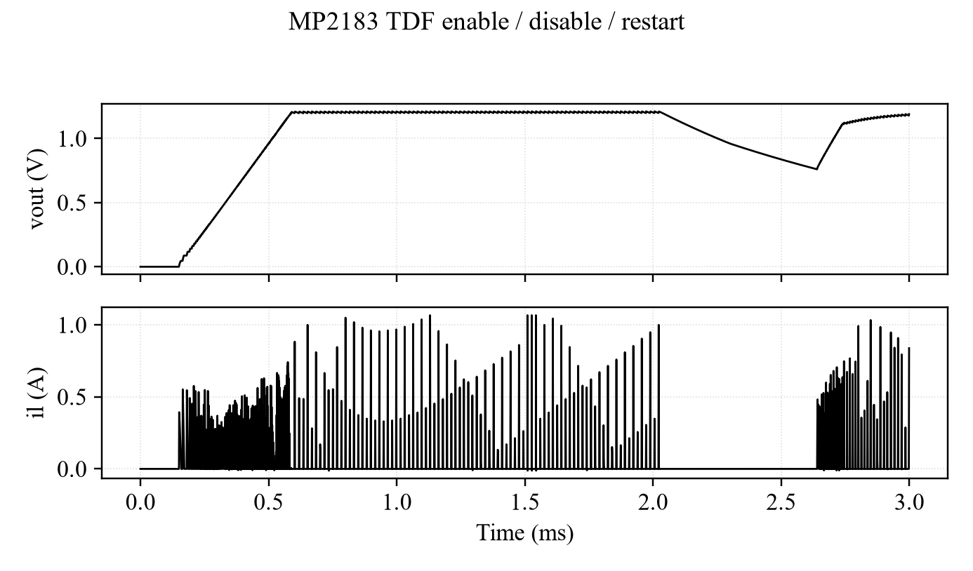
图4-1 本次TDF使能关断与重新使能
来源：本次3 ms TDF实际CSV，常规显示每1 µs采样，1.50–1.55 ms保留完整DT点。控制器采用规定反馈激励，未闭合外部功率级；指标按未降采样序列统计。
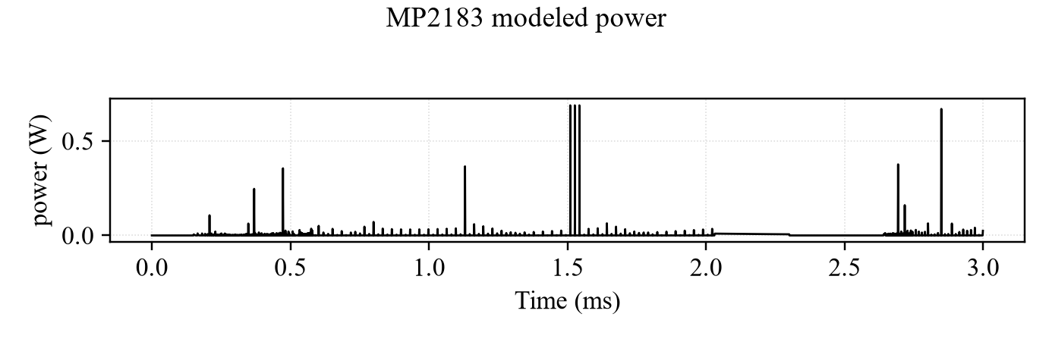
图4-2 本次TDF所建支路功耗
来源：本次3 ms TDF实际CSV，常规显示每1 µs采样，1.50–1.55 ms保留完整DT点。控制器采用规定反馈激励，未闭合外部功率级；指标按未降采样序列统计。
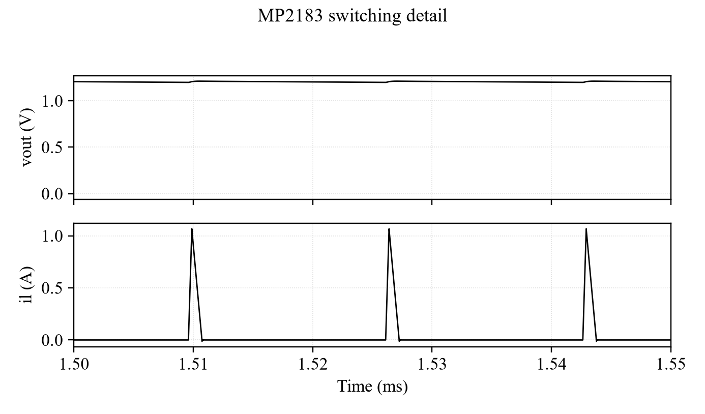
图4-3 本次TDF工作过程局部波形
来源：本次3 ms TDF实际CSV，常规显示每1 µs采样，1.50–1.55 ms保留完整DT点。控制器采用规定反馈激励，未闭合外部功率级；指标按未降采样序列统计。

第5章 局限与结论

5.1 已知差异与未验证项
EN的1.2 V与0.4 V沿用原VA的逻辑门限选择，不代表实测翻转点。最小导通/关断时间固定为80/90 ns，未实现全输入电压下的参数拟合。KRAMP、KI、AAM_PEAK、TAVG、死区和打嗝时间等保留原VA工程设定，其来源性质在JSON中标注。
模型采用离散时间积分和线性电导边沿近似，存在数值阻尼。未校准门极驱动、完整开关损耗、SS行为电流源供电、自热、真实噪声频谱及封装寄生；瞬态power输出不应作为严格能量守恒或精确结温依据。低压时理想恒流负载可能强迫负输出，短路验证采用正电阻负载。 线性/负载调整率旧版记录分别为−0.0360112%和+0.1636224%；加载/卸载恢复约34.2/252.4 µs。由于测量窗口与历史报告未完全对齐，这些值仅作为旧版记录测量，不判作历史一致性通过。
旧版记录以原VA历史结果、控制方程与数值收敛作为行为迁移依据，未重新运行Spectre，也未获得独立硅片实测或晶体管级参考。延迟、功耗、面积及特定功能的正式物理精度仍待补充；按建模需求，精度特殊处理须提交专家组审核[1]。

5.2 阶段结论
MP2183 v0.1已实现主要开关及保护行为。既有验证完成36项控制器边界检查和75项回归检查，均通过；独立Python重放比较13,000个控制采样点，状态差异为0。模型可用于所列工况的系统级供电联调，不能将行为自测通过等同于实体芯片精度验收通过。

参考文献
[1] SystemC模型建模需求，v1.0，2026年8月10日，模拟类芯粒模型：模型构建要求、模型精度评价及模型交付物。
[2] Monolithic Power Systems. MP2183 3A Synchronous Step-Down Switcher with SS and PG，Rev.1.0，2019年5月9日，pp.3–5、11–15。
[3] MP2183 Verilog-A系统级模型验证报告 开关模型，随用户提供的单相Buck压缩包交付，2026年10月23日模型对应历史验证结果。本版未重跑Spectre。
[4] MP2183.va，2026年10月23日，原始参数定义、采样控制逻辑及模拟贡献式。源文件摘要见json/mp2183.json的source_documents。
[5] MP2183 SystemC-AMS v0.1既有自测试记录，2026年10月28日，17个TDF场景、36项控制器边界检查及75项回归检查。主要工况、结果、容差与波形收录于本交付自测试报告。

